โรงเรียนในเครือคณะภคินีเซนต์ปอล เดอ ชาร์ตร
แผนการจัดการเรียนรู้ วิชา จริยศึกษา
ชั้นมัธยมศึกษาปีที่ 3 ปีการศึกษา 2555

สาระที่ 5 ความรับผิดชอบต่อหน้าที่ มีวินัย
มาตรฐานที่ 3.5 รับผิดชอบต่อหน้าที่ มีวินัย
หน่วยที่ 1 สังคมสงบสุขด้วยความรับผิดชอบ จำนวน 1 คาบ
*************************************************************************************
1. มาตรฐานการเรียนรู้
ส 1.1 รู้เข้าใจ หลักธรรมที่ตนนับถือ ยึดมั่นและปฏิบัติตามหลักธรรม เพื่ออยู่ร่วมกันอย่างสันติสุข
ส 2.1 เข้าใจและปฏิบัติตนตามหน้าที่ของการเป็นพลเมืองดี มีค่านิยมที่ดีงาม และดำรงชีวิตอยู่ร่วมกันในสังคมได้อย่างสันติสุข

2. สาระการเรียนรู้
คุณลักษณะของผู้ที่มีความรับผิดชอบต่อหน้าที่มีวินัยต่อสังคมและประเทศชาติ
3. ผลการเรียนรู้
บอกลักษณะของผู้ที่มีความรับผิดชอบต่อหน้าที่มีวินัยต่อสังคมและประเทศชาติ
4. สาระสำคัญ
ความรับผิดชอบต่อสังคมเริ่มตั้งแต่ครอบครัว โรงเรียน สังคม ประเทศชาติจึงมีหน้าที่รับผิดชอบ ที่จะต้องกระทำต่อผู้อื่น ที่อยู่ร่วมกันในสังคม เพื่อความสงบสุข ความเจริญก้าวหน้าและความมั่นคงของสังคม นักเรียนมีหน้าที่ต้องปฏิบัติต่อสังคมดังนี้
1.ปฏิบัติตาม กฎหมาย
2.ไม่หลีกเลี่ยงการเสียภาษี
3.ร่วมมือกับเจ้าหน้าที่ ในการรักษาความมั่นคงแห่งชาติ
4. ไปใช้สิทธิเลือกตั้ง
5. เข้ารับราชการทหาร
6. จงรักภักดี และป้องกันชาติ ศาสนา และพระมหากษัตริย์
7. ปกป้องและรักษาไว้ซึ่งขนบธรรมเนียมและศิลปวัฒนธรรม
8. รักษาทรัพยากรธรรมชาติและสิ่งแวดล้อม
- การใช้ทรัพยากรธรรมชาติให้เกิดประโยชน์สูงสุด
- สร้างเสริมทรัพยากรธรรมชาติ ให้มีการทดแทนกันมากที่สุด
- ใช้เทคโนโลยีอย่างระมัดระวัง
- รักษาระดับคุณภาพสิ่งแวดล้อมให้เกิดมลพิษน้อยที่สุด

5. คุณค่าพระวรสาร
พระเยซูสอนว่า มนุษย์ทุกคนเป็นพี่น้องกัน ทุกคนมีพระเจ้าเป็นพระบิดาองค์เดียวกัน ดังนั้นมนุษย์จึงต้องสร้างสังคมมนุษย์ให้น่าอยู่ มีความเป็นพี่น้องกัน มีสายใยยึดเหนี่ยวกันอย่างมั่นคง ไม่ว่าเราจะอยู่ใน หน่วยงานใดของสังคม ทั้งบ้าน โรงเรียนและท้องถิ่น เราต้องแสดงความเป็นเจ้าของการมีส่วนร่วมในชีวิตของชุมชนนั้นๆ

6. กิจกรรมการเรียนรู้
1. ให้นักเรียนดูภาพบุคคลที่มีความรับผิดชอบต่อหน้าที่ มีวินัย และร่วมกันอภิปรายถึงกิจกรรมที่ปฏิบัติ เช่น รูปภาพนายกรัฐมนตรี
2. ให้นักเรียนยกตัวอย่างบุคคลที่เป็นแบบอย่าง ที่มีความรับผิดชอบต่อหน้าที่
มีวินัย 1 - 2 บุคคล
3. ครูนำภาพกิจกรรมต่างๆในสังคม ให้นักเรียนดู เช่น
- รูปภาพการไปสิทธิเลือกตั้ง
- รูปภาพการเดินข้ามถนน ( ทางม้าลาย )
- รูปภาพทหารยิงต่อสู้กับผู้ก่อการร้าย
- รูปเจ้าหน้าที่ดับเพลิงขณะปฏิบัติหน้าที่
- รูปโบราณสถาน โบราณวัตถุ ( วัด พระบรมราชวัง )
- รูปอื่นๆที่เกี่ยวข้อง ฯลฯ
4. ให้นักเรียนแต่ละคนนำเสนอ “ ความรับผิดชอบของตนเองที่จะกระทำต่อสังคมและประเทศชาติ” อย่างน้อยคนละ 5 กิจกรรมลงในสมุดจริยะ พร้อมอธิบายเหตุผลประกอบ
5. ครูให้ข้อคิดเพิ่มเติมเกี่ยวกับการรับผิดชอบต่อสังคมและประเทศชาติ และร่วมกนสรุปถึงหน้าที่ของบุคคลที่มีความรับผิดชอบ มีวินัย ต่อสังคมและประเทศชาติ
- เกิดความสามัคคีของคนในชาติ เป็นหนึ่งใจเดียวกัน
- สังคมและประเทศชาติเป็นระเบียบเรียบร้อย พัฒนาได้เร็ว
- ได้เชื่อว่าเป็นคนมีความรับผิดชอบ

7. สื่อ / แหล่งการเรียนรู้
1. รูปภาพการไปสิทธิเลือกตั้ง
2. รูปภาพการเดินข้ามถนน ( ทางม้าลาย )
3. รูปเจ้าหน้าที่ดับเพลิงขณะปฏิบัติหน้าที่
4. รูปภาพหารกำลังปฏิบัติหน้าที่

8. การประเมินผล
- การตอบคำถาม / การแสดงความคิดเห็น
- การทำกิจกรรม “ ความรับผิดชอบของตนเองที่กระทำต่อสังคมและประเทศชาติ ”
- ผลงานเสร็จทันตามเวลาที่กำหนด

รูปภาพการไปสิทธิเลือกตั้ง

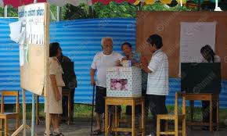

รูปภาพการเดินข้ามถนน ( ทางม้าลาย )

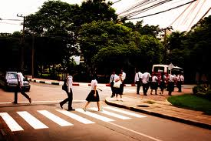
รูปเจ้าหน้าที่ดับเพลิงขณะปฏิบัติหน้าที่

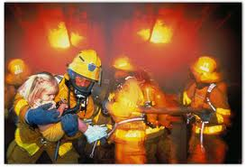

รูปภาพหารกำลังปฏิบัติหน้าที่

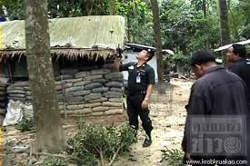
บุคคลตัวอย่าง
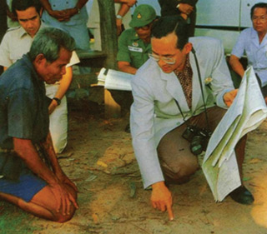
พระบาทสมเด็จพระเจ้าอยู่หัวทรงปฏิบัติพระราชภารกิจด้านการพิจารณาการวางแผนโครงการ

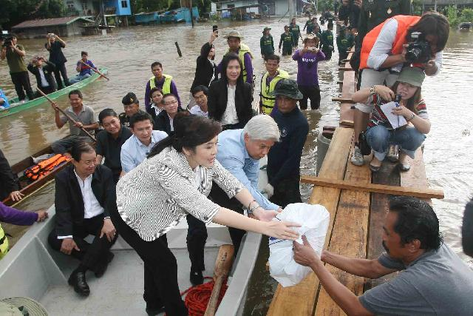
นายกฯลุยตรวจน้ำท่วม สั่งเร่งสำรวจจุดท่วมซ้ำซากผันทำแก้มลิง

